Министерство образования Республики Беларусь

Учреждение образования

«Брестский государственный технический университет»

Кафедра ИИТ

Лабораторная работа № 5-6

По дисциплине ЕЯИИС

Тема: «Разработка программы, проигрывающей потоковые медиафайлы»

Выполнил:

Студент 4 курса

Группы ИИ-16

Журавлёв В.А.

Проверил:

Слинко Е.В.

Брест, 2021

**Цель работы:** освоить на практике основные принципы создания мультимедийных приложений.

**Задание:**

1. Реализовать проигрыватель медиафайлов
2. Модифицировать приложение с возможностью проигрывания потоковых медиафайлов.

**Часть 1**

**Код программы:**

**Main:**

package sample;

import java.io.File;

import java.net.MalformedURLException;

import java.nio.file.Paths;

import javafx.application.Application;

import javafx.event.ActionEvent;

import javafx.event.EventHandler;

import javafx.stage.FileChooser;

import javafx.stage.Stage;

import javafx.scene.Scene;

import javafx.scene.control.Menu;

import javafx.scene.control.MenuBar;

import javafx.scene.control.MenuItem;

import javafx.scene.layout.BorderPane;

import javafx.scene.paint.Color;

public class Main extends Application {

Player player;

FileChooser fileChooser;

public void start(final Stage primaryStage) {

//

MenuItem open = new MenuItem("Open");

Menu file = new Menu("File");

MenuBar menu = new MenuBar();

//

file.getItems().add(open); //

menu.getMenus().add(file);

//

fileChooser = new FileChooser();

open.setOnAction(new EventHandler<ActionEvent>() {

public void handle(ActionEvent e) {

//

player.player.pause();

File file = fileChooser.showOpenDialog(primaryStage);

if (file != null) {

try {

player = new Player(file.toURI().toURL().toExternalForm());

Scene scene = new Scene(player, 720, 535, Color.BLACK);

primaryStage.setScene(scene);

} catch (MalformedURLException e1) {

e1.printStackTrace();

}

}

}

});

//

player = new Player(Paths.get("/home/vladislav/IdeaProjects/University/EIIS/lab5/src/resources/earth_5MG.mp4").toUri().toString());

//

player.setTop(menu);

//

Scene scene = new Scene(player, 720, 535, Color.BLACK);

// height and width of the video player

// background color set to Black

primaryStage.setScene(scene); //

primaryStage.show(); //

}

//

public static void main(String[] args) {

launch(args);

}

}

**MediaBar:**

package sample;

import javafx.application.Platform;

import javafx.beans.InvalidationListener;

import javafx.beans.Observable;

import javafx.event.ActionEvent;

import javafx.event.EventHandler;

import javafx.geometry.Insets;

import javafx.geometry.Pos;

import javafx.scene.control.Button;

import javafx.scene.control.Label;

import javafx.scene.control.Slider;

import javafx.scene.layout.HBox;

import javafx.scene.layout.Priority;

import javafx.scene.media.MediaPlayer;

import javafx.scene.media.MediaPlayer.Status;

public class MediaBar extends HBox {

Slider time = new Slider();

Slider vol = new Slider();

Button PlayButton = new Button("||");

Label volume = new Label("Volume: ");

MediaPlayer player;

public MediaBar(MediaPlayer play) {

player = play;

setAlignment(Pos.CENTER);

setPadding(new Insets(5, 10, 5, 10));

vol.setPrefWidth(70);

vol.setMinWidth(30);

vol.setValue(100);

HBox.setHgrow(time, Priority.ALWAYS);

PlayButton.setPrefWidth(30);

// Adding the components to the bottom

getChildren().add(PlayButton); // Playbutton

getChildren().add(time); // time slider

getChildren().add(volume); // volume slider

getChildren().add(vol);

// Adding Functionality

// to play the media player

PlayButton.setOnAction(new EventHandler<ActionEvent>() {

public void handle(ActionEvent e) {

Status status = player.getStatus(); // To get the status of Player

if (status == status.PLAYING) {

// If the status is Video playing

if (player.getCurrentTime().greaterThanOrEqualTo(player.getTotalDuration())) {

// If the player is at the end of video

player.seek(player.getStartTime()); // Restart the video

player.play();

} else {

// Pausing the player

player.pause();

PlayButton.setText(">");

}

} // If the video is stopped, halted or paused

if (status == Status.HALTED || status == Status.STOPPED || status == Status.PAUSED) {

player.play(); // Start the video

PlayButton.setText("||");

}

}

});

// Providing functionality to time slider

player.currentTimeProperty().addListener(new InvalidationListener() {

public void invalidated(Observable ov) {

updatesValues();

}

});

// Inorder to jump to the certain part of video

time.valueProperty().addListener(new InvalidationListener() {

public void invalidated(Observable ov) {

if (time.isPressed()) { // It would set the time

// as specified by user by pressing

player.seek(player.getMedia().getDuration().multiply(time.getValue() / 100));

}

}

});

// providing functionality to volume slider

vol.valueProperty().addListener(new InvalidationListener() {

public void invalidated(Observable ov) {

if (vol.isPressed()) {

player.setVolume(vol.getValue() / 100); // It would set the volume

// as specified by user by pressing

}

}

});

}

// Outside the constructor

protected void updatesValues() {

Platform.runLater(new Runnable() {

public void run() {

// Updating to the new time value

// This will move the slider while running your video

time.setValue(player.getCurrentTime().toMillis() +

player.getTotalDuration()

.toMillis()

* 100);

}

});

}

}

**Player:**

package sample;

import javafx.scene.layout.BorderPane;

import javafx.scene.layout.Pane;

import javafx.scene.media.Media;

import javafx.scene.media.MediaPlayer;

import javafx.scene.media.MediaView;

public class Player extends BorderPane // Player class extend BorderPane

// in order to divide the media

// player into regions

{

Media media;

MediaPlayer player;

MediaView view;

Pane mpane;

MediaBar bar;

public Player(String file) { // Default constructor

media = new Media(file);

player = new MediaPlayer(media);

view = new MediaView(player);

mpane = new Pane();

mpane.getChildren().add(view); // Calling the function getChildren

// inorder to add the view

setCenter(mpane);

bar = new MediaBar(player); // Passing the player to MediaBar

setBottom(bar); // Setting the MediaBar at bottom

setStyle("-fx-background-color:#bfc2c7"); // Adding color to the mediabar

player.play(); // Making the video play

}

**Тестирование:**

Выбрав в меню File -> Open появляется возможность выбора файла для проигрывания.



Выбираем файл с видео:

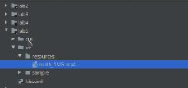

Видео плеер имеет возможности перемотки, изменения звука, нажатия на паузу:

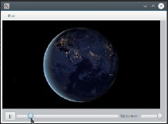

**Часть 2**

Добавив в класс Main WebView движок, получаем возможность проигрывания потоковые видеофайлы (в нашем случае передающийся по сети интернет через HTTPS)

@Override

public void start(Stage primaryStage) throws Exception {

WebView webView = new WebView();

webView.getEngine().load("https://www.youtube.com/watch?v=linlz7-Pnvw");

webView.setPrefSize(640,390);

Stage stage = new Stage();

stage.setScene(new Scene(webView));

stage.show();

}

}

**Тестирование:**

Получаем возможность проигрывания видео в онлайн-режиме с сервиса YouTube:

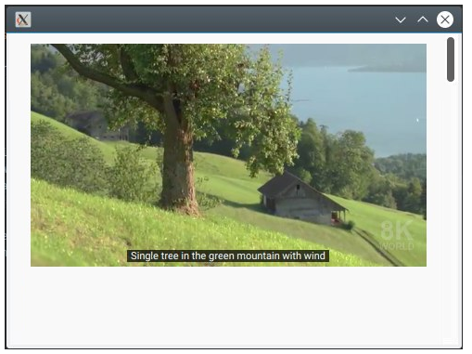

**Вывод:** освоил на практике основные принципы создания мультимедийных приложений.